**Объект оценивания –** план текста.

**Техническое задание к составлению плана**

Составь план текста. Для этого:

1. Внимательно прочитай текст.
2. Определи основной объект.
3. Подчеркни и пронумеруй в тексте последовательность действий объекта.
4. Выдели в каждом абзаце главное: «объект и его действие».
5. Запиши план текста.
6. Проверь себя: прочитай план, просмотри текст, убедись, что пункты плана отражают главную мысль абзаца.

**Тезаурус**

1. ***Основной объект текста* –** тот, о котором говорится в каждом абзаце текста.
2. ***Микротема*** – это «маленькая тема», которая соответствует общей теме и раскрывает её. Часто микротема выделяется в отдельный абзац, то есть начинается с красной строки, графически выделяется в тексте. По количеству абзацев можно определить количество микротем.

**Критерии оценивания выполненной работы доработанные**

|  |  |  |
| --- | --- | --- |
| Название критерия | Да | Нет |
| Правильно выбран основной объект текста | 1 | 0 |
| Каждый пункт плана содержит объект, его действие. | 1 | 0 |
| Пункты плана (микротемы) содержат не более 5 слов | 1 | 0 |
| Пункты плана не содержат признаки объекта | 1 | 0 |
| Работа выполнена аккуратно | 1 | 0 |

**Максимальное количество баллов – 5.**

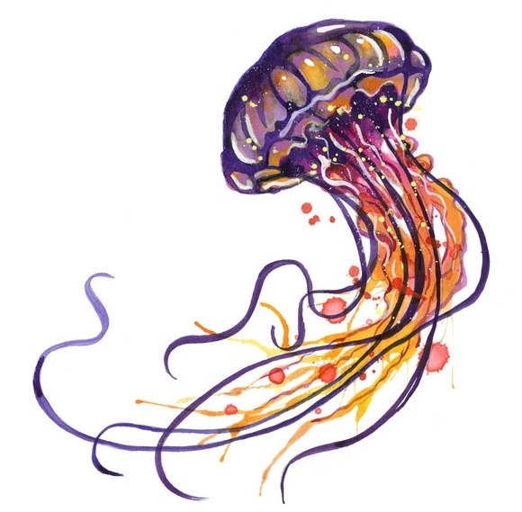День начался очень странно. Еще вчера в желтоватой воде гавани было полно медуз, студенистых, синеватых, круглых, как тарелки: они появлялись из глубины и, колыхаясь, медленно плавали у берега. И вдруг неожиданно медузы исчезли. Сколько мы ни всматривались в воду, их не было видно.

Вечером пришла с запада и закрыла полнеба туча, порывистый ветер помчал по воде черные шквальные полосы, разыгрался шторм. Волны выбрасывали на берег пучки водорослей. Между двух камней валялся брюшком кверху и шевелил ногами краб – даже его море выкинуло на сушу. А медуз на берегу не было. Слабые существа, плохие пловцы, они перехитрили шторм: медузы заранее уплыли подальше от берега и там погрузились на глубину.

Оказывается, медузы сами слышат приближение шторма. У каждой медузы снизу на «животе» есть колбочка величиной с булавочную головку – пузырек на своеобразном стебельке. Колбочка заполнена жидкостью, в которой плавают песчинки. Когда, обгоняя ветер, издалека приходят колебания воды – первые вестники шторма, песчинки начинают качаться. Их движения воспринимает чуткий нерв. Сам шторм предупреждает медузу: «Берегись!».